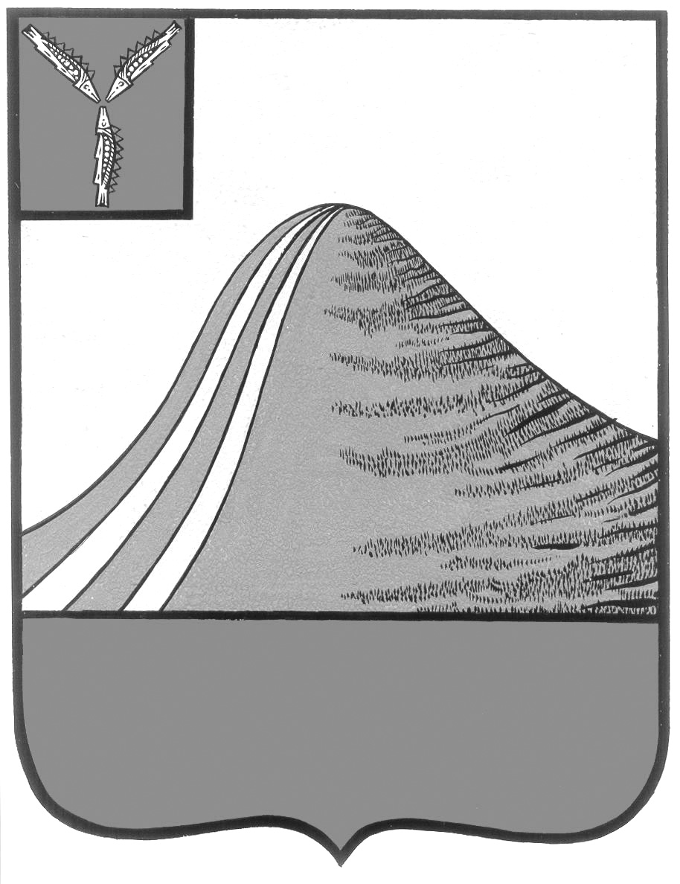
АДМИНИСТРАЦИЯ ЛЫСОГОРСКОГО МУНИЦИПАЛЬНОГО РАЙОНА
САРАТОВСКОЙ ОБЛАСТИ

П О С Т А Н О В Л Е Н И Е

от 14 мая 2019 года № 199
р.п.Лысые Горы

О внесении дополнений в постановление
администрации Лысогорского муниципального района
от 19 февраля 2013 года № 128

В соответствии с Гражданским кодексом Российской Федерации, Федеральным законом от 6 октября 2003 года № 131-ФЗ «Об общих принципах организации местного самоуправления в Российской Федерации» и приказом министерства экономического развития РФ от 30 августа 2011 года № 424, администрация Лысогорского муниципального района ПОСТАНОВЛЯЕТ:
дополнить приложение №1 к постановлению администрации Лысогорского муниципального района от 19 февраля 2013 года № 128 «Об утверждении реестра объектов недвижимости муниципальной собственности Лысогорского муниципального района» объектами, согласно приложению к настоящему постановлению.

Глава Лысогорского
муниципального района С.А. Девличаров

Приложение к постановлению
администрации Лысогорского
муниципального района
от №

РАЗДЕЛ 1.
Сведения о муниципальном недвижимом имуществе

Реестровый номер | Наименование  недвижимого  имущества | Адрес (местоположение) недвижимого имущества | Кадастровый номер | Площадь, кв.м., протяженность, м | Балансовая стоимость  руб. | Кадастровая стоимость,  руб./кв.м | Дата возникновения и прекращения права мун.соб. | Реквизиты документов-оснований возникновения (прекращения) права мун. соб. | Сведения о правообладателе муниципального недвиж. имущества | Сведения об установленных в отношении мун. недвиж. имущества ограничениях (обременениях) с указанием основания и даты их возникновения и прекращения
780 | Земельный участок | Саратовская область, Лысогорский район, р.п. Лысые Горы, ул. Озерная, д. 15, кв. 8 | 64:19:040914:28 | 185 |  | 56602,6 | 17.04.2019 | Федеральный закон от 13 июля 2015 года № 218-ФЗ «О государственной регистрации недвижимости» | Лысогорский муниципальный район | Отсутствие прав третьих лиц

Глава Лысогорского
муниципального района С.А. Девличаров

